Здравствуй! Рада приветствовать тебя. Давай попробуем выполнить следующие задания.
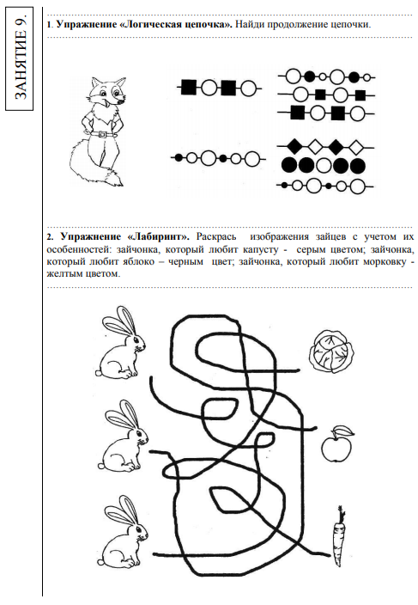

в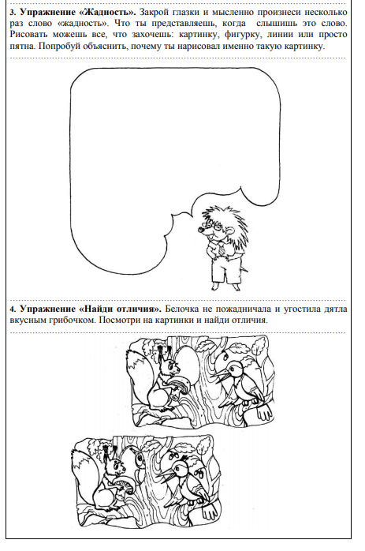р
Здравствуй. Сегодня у нас с тобой очередное занятие. Давай попробуем выполнить следующие задания.
Здравствуй!
Я очень рада, что ты занимаешься. А это значит, что тебе нравятся мои задания, которые я присылаю. Думаю, что у тебя всё получается. А если нет, не переживай, можно всегда обратиться за помощью к родителям или ко мне, с удовольствием помогу.
Удачи!!!

